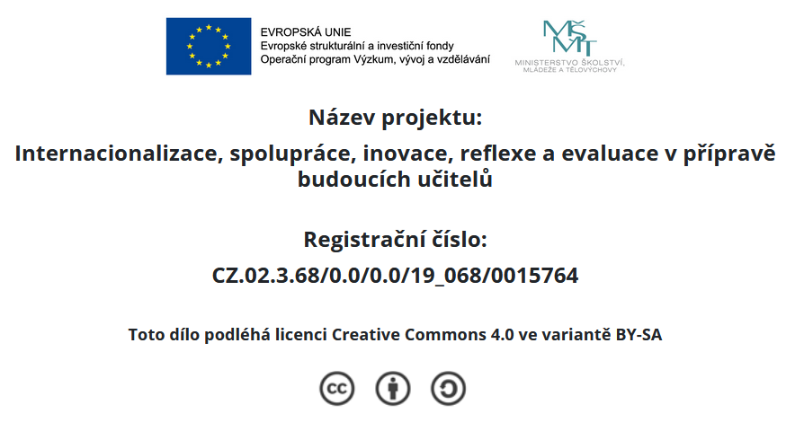
Test DI1SŠ(9)Ta
- Diskutujte, proč jsme v kapitole o vodě zdůrazňovali její polární charakter a také dokazovali vznik iontů při rozpouštění?
- Proč zdůrazňujeme v prezentaci obecné pohledy na acidobazické chování prvků?
- Na posledním obrázku prezentace najdeme tři badatele, kteří svými poznatky přispěli k objasnění principů acidobazických procesů. Vyberte z nabídnutých odpovědí příklad představující principy Brønstedtovy teorie kyselin a zásad?
- HCl → H⁺ + Cl⁻
- H₂O + H₂O ↔ H₃O⁺ + OH⁻
- H₂O + H⁺ → H₃O⁺
- 2Na + 2H₂O → 2NaOH + H₂
- Ke kterému z uvedených jmen lze přiřadit definici kyselin, vhodnou především pro výuku o kyselinách na úrovni ZŠ. (Roztoky kyselin obsahují oxóniové kationty H₃O⁺ a anionty kyseliny.)
- Svante August ARRHENIUS
- Johanes Nikolaus BRØNSTEDT
- Gilbert Newton LEWIS
- Jӧns Jacob BERZELIUS
- Které z uvedených experimentů jsou vhodné pro prezentaci acidobazických procesů:
- Oxid siřičitý + voda
- Amoniakální vodotrysk
- MgO + H₂O
- Rozpouštění chlorovodíku ve vodě

- Vyberte příklad soli, která ve vodném roztoku reaguje zásaditě:
- NaCl
- NaHCO₃
- CuSO₄ . 5H₂O
- K₂CO₃
- Která z uvedených rovnic vyjadřuje autoprotolýzu?
- 2Na + 2H₂O → 2NaOH + H₂
- NaOH + HCl → H₂O + NaCl
- H₂O + H₂O ↔ H₃O⁺ + OH⁻
- NH₄⁺ + H₂O ↔ H₃O⁺ + NH₃
- Jaké je pH roztoku, jehož koncentrace c(H⁺) = 8,2 . 10⁻⁶ mol/dm³ ?
- pH = 2,6
- pH = 5,1
- pH = 8,2
- pH = 6,0
- Jaká je c(H⁺) roztoku, jehož pOH = 3,2 ?
- c(H⁺) = 10,8 . 10⁻¹ mol/dm³
- c(H⁺) = 1,5 . 10⁻¹¹ mol/dm³
- c(H⁺) = 3,2 . 10⁻¹ mol/dm³
- c(H⁺) = 5 . 10² mol/dm³
- Nad otevřenou lahví s kyselinou HCl podržíme jeden suchý a jeden vodou navlhčený univerzální indikátorový papírek. Co pozorujeme a co tím dokážeme?
- Oba papírky zčervenají na důkaz přítomnosti oxoniového kationtu
- Nic se nezmění, protože nedochází ke kontaktu univerzálních indikátorových papírků s kyselinou
- Navlhčený papírek zčervená, protože z lahve unikající chlorovodík reaguje s vodou za vzniku oxoniového kationtu H₃O⁺
- Zčervená pouze suchý papírek, protože univerzální indikátor používáme k důkazu kyselin

Test DI1SŠ(9)Tb
- Diskutujte, proč jsme v kapitole o vodě zdůrazňovali její polární charakter a také dokazovali vznik iontů při rozpouštění? Polární charakter vody, který jsme dokazovali v předcházejících hodinách i experimentálně, zapříčiňuje ionizaci rozpouštěných látek. Z tohoto důvodu jsme se snažili prokázat přítomnost iontů i experimentálně.
- Proč zdůrazňujeme v prezentaci obecné pohledy na acidobazické chování prvků? Je možné při osvojení těchto principů odhadnout acidobazické chování prvků v periodické soustavě (krok vedoucí k odstraňování nadbytečné faktografie).
- Na posledním obrázku prezentace najdeme tři badatele, kteří svými poznatky přispěli k objasnění principů acidobazických procesů. Vyberte z nabídnutých odpovědí příklad představující principy Brønstedtovy teorie kyselin a zásad?
- HCl → H⁺ + Cl⁻
- H₂O + H₂O ↔ H₃O⁺ + OH⁻
- H₂O + H⁺ → H₃O⁺
- 2Na + 2H₂O → 2NaOH + H₂
- Ke kterému z uvedených jmen lze přiřadit definici kyselin, vhodnou především pro výuku o kyselinách na úrovni ZŠ. (Roztoky kyselin obsahují oxóniové kationty H₃O⁺ a anionty kyseliny.)
- Svante August ARRHENIUS
- Johanes Nikolaus BRØNSTEDT
- Gilbert Newton LEWIS
- Jӧns Jacob BERZELIUS
- Které z uvedených experimentů jsou vhodné pro prezentaci acidobazických procesů:
- Oxid siřičitý + voda
- Amoniakální vodotrysk
- MgO + H₂O
- Rozpouštění chlorovodíku ve vodě
- Vyberte příklad soli, která ve vodném roztoku reaguje zásaditě:
- NaCl
- NaHCO₃
- CuSO₄ . 5H₂O
- K₂CO₃
- Která z uvedených rovnic vyjadřuje autoprotolýzu?
- 2Na + 2H₂O → 2NaOH + H₂
- NaOH + HCl → H₂O + NaCl
- H₂O + H₂O ↔ H₃O⁺ + OH⁻
- NH₄⁺ + H₂O ↔ H₃O⁺ + NH₃

- Jaké je pH roztoku, jehož koncentrace c (H₃O⁺) = 8,2 . 10⁻⁶ mol/dm³ ?
- pH = 2,6
- pH = 5,1
- pH = 8,2
- pH = 6,0
- Jaká je c(H⁺) roztoku, jehož pOH = 3,2 ?
- c(H⁺) = 10,8 . 10⁻¹ mol/dm³
- c(H⁺) = 1,5 . 10⁻¹¹ mol/dm³
- c(H⁺) = 3,2 . 10⁻¹ mol/dm³
- c(H⁺) = 5 . 10² mol/dm³
- Nad otevřenou lahví s kyselinou HCl podržíme jeden suchý a jeden vodou navlhčený univerzální indikátorový papírek. Co pozorujeme a co tím dokážeme?
- Oba papírky zčervenají na důkaz přítomnosti oxoniového kationtu
- Nic se nezmění, protože nedochází ke kontaktu univerzálních indikátorových papírků s kyselinou
- Navlhčený papírek zčervená, protože z lahve unikající chlorovodík reaguje s vodou za vzniku oxoniového kationtu H₃O⁺
- Zčervená pouze suchý papírek, protože univerzální indikátor používáme k důkazu kyselin

